RespiraScope
异常波形与滤波效果说明
项目截图图解 · 2026年10月15日
本文整理项目已有的 5 张截图，并补充当前程序全部 14 种预设的波形预览，便于对照异常形态、滤波前后变化和峰谷识别结果。内容覆盖正常基线、呼吸节律与幅度变化、低幅暂停、噪声、漂移及突发伪影。
主要观察结果：滤波可减弱随机噪声、慢漂移和尖锐冲击，使呼吸主周期更清楚；幅值、局部形态和片段边界仍会变化。“稳定”仅描述已识别波峰的间隔规律，不能单独作为信号无干扰的依据。

如何阅读波形
灰线为原始信号，蓝线为滤波信号，红色上三角为波峰，绿色下三角为波谷。新增截图均为模拟数据的离线预览；纵轴是模拟传感器数值，未经物理量标定。场景名称用于算法测试，不是临床诊断结论。
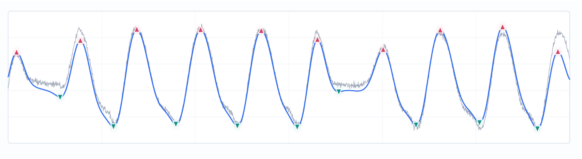
图 1 项目已有异常信号截图。可见低幅平台和恢复过程；原图未附具体预设与参数，不据此确定异常类型。
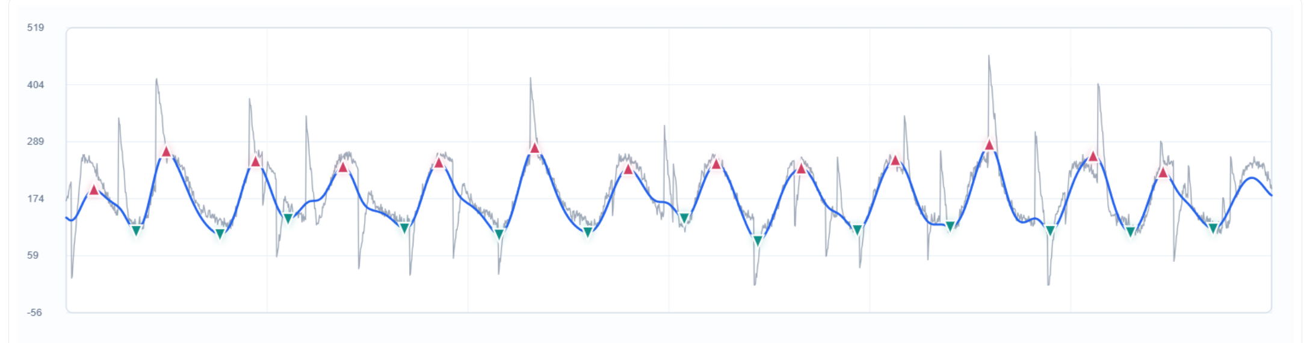
图 2 项目已有咳嗽伪影截图。原始曲线包含明显冲击，滤波后较平滑，但局部峰形仍有扰动。
阅读顺序：先看统一参数和结果汇总，再看分场景截图，最后查看实时监测、记录复盘及复现方法。

1 截图条件与处理流程
分场景截图由当前工作区的模拟信号设置页实际生成，经 /mock/preview 生成原始数据，再调用 /applyFilter 完成滤波与峰谷识别。全部场景使用相同滤波配置，仅切换模拟预设，以便横向比较。
项目 | 本次截图设置
预览长度与采样率 | 60 秒；50 Hz；每张图 3000 个采样点
随机种子 | 42；项目 generate_preview 内固定
带通范围 | 6–40 BPM，对应 0.1–0.6667 Hz
Butterworth 阶数 | order = 2
高斯平滑 | gaussian_sigma = 1.5 个采样点
基线恢复 | restore_baseline = true；加回原始数据中位数
峰谷识别 | 自动开启；peak_threshold_ratio = 0.25
预设基础值 | 基线 180；采样间隔 20 ms；其余随场景变化

实时监测与离线预览
滤波顺序为 Butterworth 带通、可选中位数基线恢复、高斯平滑，最后保留 1 位小数。恢复的是常数基线，不会把原始慢漂移重新加回来。
比较项 | 实时监测 | 本次预览与记录复算
主要滤波函数 | sosfilt 因果滤波 | sosfiltfilt 双向零相位滤波
处理方式 | 滑动窗口；默认最多 2000 点，每批 5 点 | 使用整段原始数据
主要表现 | 允许峰位滞后，启动时需要积累数据 | 减少带通相位偏移，但仍有边界效应
适用用途 | 观察流式变化 | 截图比较和记录复盘
两种策略均要求至少 300 点，50 Hz 下约 6 秒。实时端可另启用 12 点的峰谷延迟确认，约 240 ms；它不等同于滤波总延迟，也不影响本次离线预览。
本次采用模拟页的默认显示参数。后端 FilterConfig 的默认值不同：order 为 1、gaussian_sigma 为 1、peak_threshold_ratio 为 0.3。因此复现时应明确使用本页列出的设置。
新增截图横向范围均为约 0–60 秒，页面未绘制横轴刻度。各图纵轴自动缩放，比较幅度时应读取刻度或预设幅度，不能只比较曲线在图内的高度。

2 各预设识别结果汇总
以下是本次 60 秒预览的接口返回值。BPM 根据相邻已识别波峰的平均间隔计算；“峰数”对应页面的“呼吸次数”，并非对异常事件的人工标注数量。
场景 | 预设 BPM | 输出 BPM | 峰数 | 间隔 CV | 稳定性
正常呼吸 | 18 | 18.01 | 18 | 0.012 | 稳定
呼吸急促 | 32 | 32.14 | 32 | 0.036 | 稳定
呼吸过缓 | 8 | 8.00 | 8 | 0.014 | 稳定
浅呼吸 | 20 | 20.04 | 20 | 0.020 | 稳定
深呼吸 | 10 | 9.99 | 10 | 0.009 | 稳定
快速浅呼吸 | 36 | 36.26 | 36 | 0.056 | 稳定
不规则呼吸 | 17 | 17.19 | 17 | 0.125 | 稳定
屏气与呼吸暂停 | 16 | 13.91 | 14 | 0.350 | 不规则
周期性减弱 | 14 | 13.96 | 14 | 0.073 | 稳定
基线漂移 | 18 | 18.03 | 18 | 0.020 | 稳定
噪声干扰 | 18 | 18.07 | 18 | 0.043 | 稳定
低幅噪声 | 18 | 18.05 | 18 | 0.036 | 稳定
体动伪影 | 18 | 18.11 | 18 | 0.048 | 稳定
咳嗽与冲击伪影 | 20 | 20.22 | 20 | 0.098 | 稳定

汇总结果的解释
不规则呼吸预设的 CV 为 0.125，仍低于稳定阈值 0.15，因此页面显示“稳定”。预设名描述模拟输入条件，稳定性字段描述检测输出，两者不要求同名。
屏气预设返回 13.91 BPM，低于其活动期的预设 16 BPM；暂停拉长了部分峰间间隔。周期性减弱仍返回“稳定”，说明仅凭平均 BPM 和峰间 CV 不能完整描述低幅片段。
噪声、低幅噪声、体动及咳嗽场景也返回“稳定”。这只能说明本次检测峰间隔较规律，不能证明伪影被完全消除，也不构成识别准确率或灵敏度验证。
代码分级：CV < 0.15 为稳定；0.15 ≤ CV < 0.35 为波动；CV ≥ 0.35 为不规则；不足两个波峰时为数据不足。分级使用未舍入值，表中 CV 显示 3 位小数。

3 正常基线与呼吸急促

正常呼吸
预设 18 BPM · 幅度 110 · 噪声 3 · 不规则度 0.03
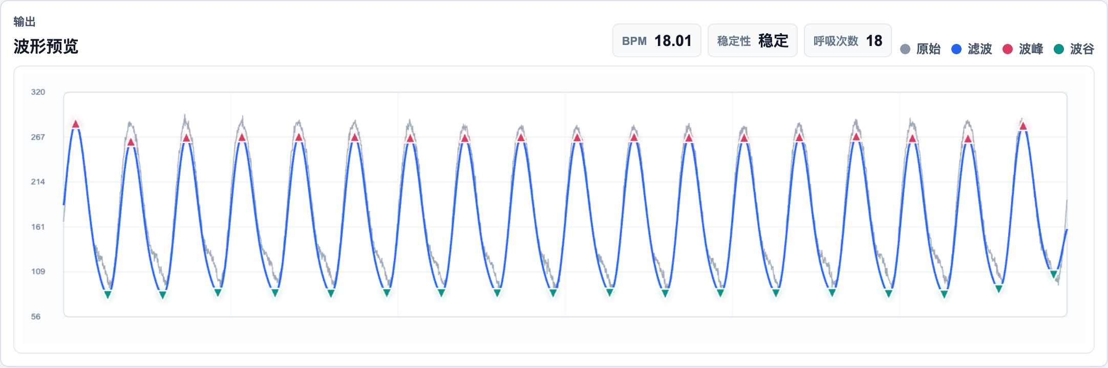
图 3 normal · 输出 18.01 BPM · 18 个波峰 · CV 0.012 · 稳定
波形与滤波表现：主周期基本均匀，原始曲线带少量毛刺。蓝线平滑后保留连续峰谷，适合作为其余场景的对照。
判读要点：峰顶与谷底幅度相对原始信号发生变化；“零相位”不代表每一个局部极值都与原始毛刺重合。

呼吸急促
预设 32 BPM · 幅度 75 · 噪声 4 · 不规则度 0.08
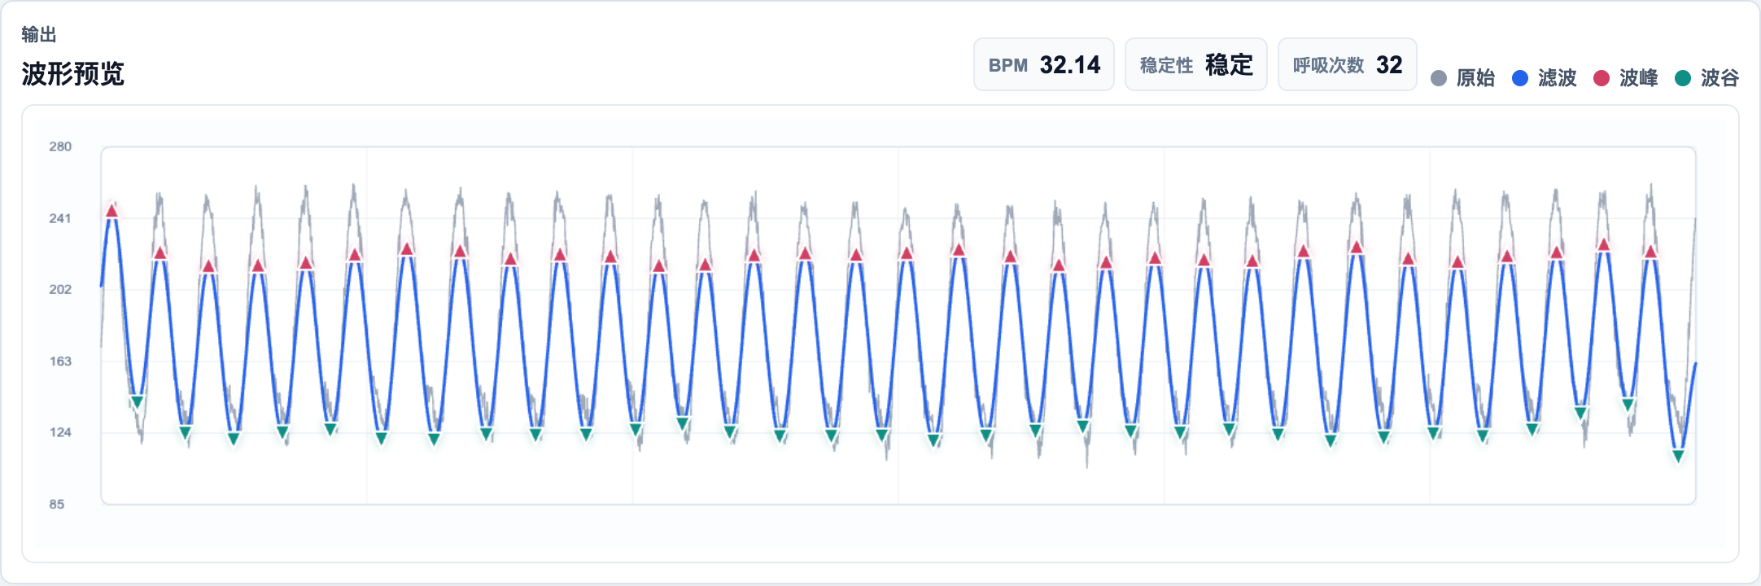
图 4 tachypnea · 输出 32.14 BPM · 32 个波峰 · CV 0.036 · 稳定
波形与滤波表现：60 秒内周期明显增多；蓝线更接近规则的窄周期波形，返回 32 个波峰。
判读要点：32 BPM 接近带通上界 40 BPM，相比低频场景幅值衰减更明显；观察是否出现漏峰或峰合并。

4 呼吸过缓与浅呼吸

呼吸过缓
预设 8 BPM · 幅度 135 · 噪声 2 · 不规则度 0.04
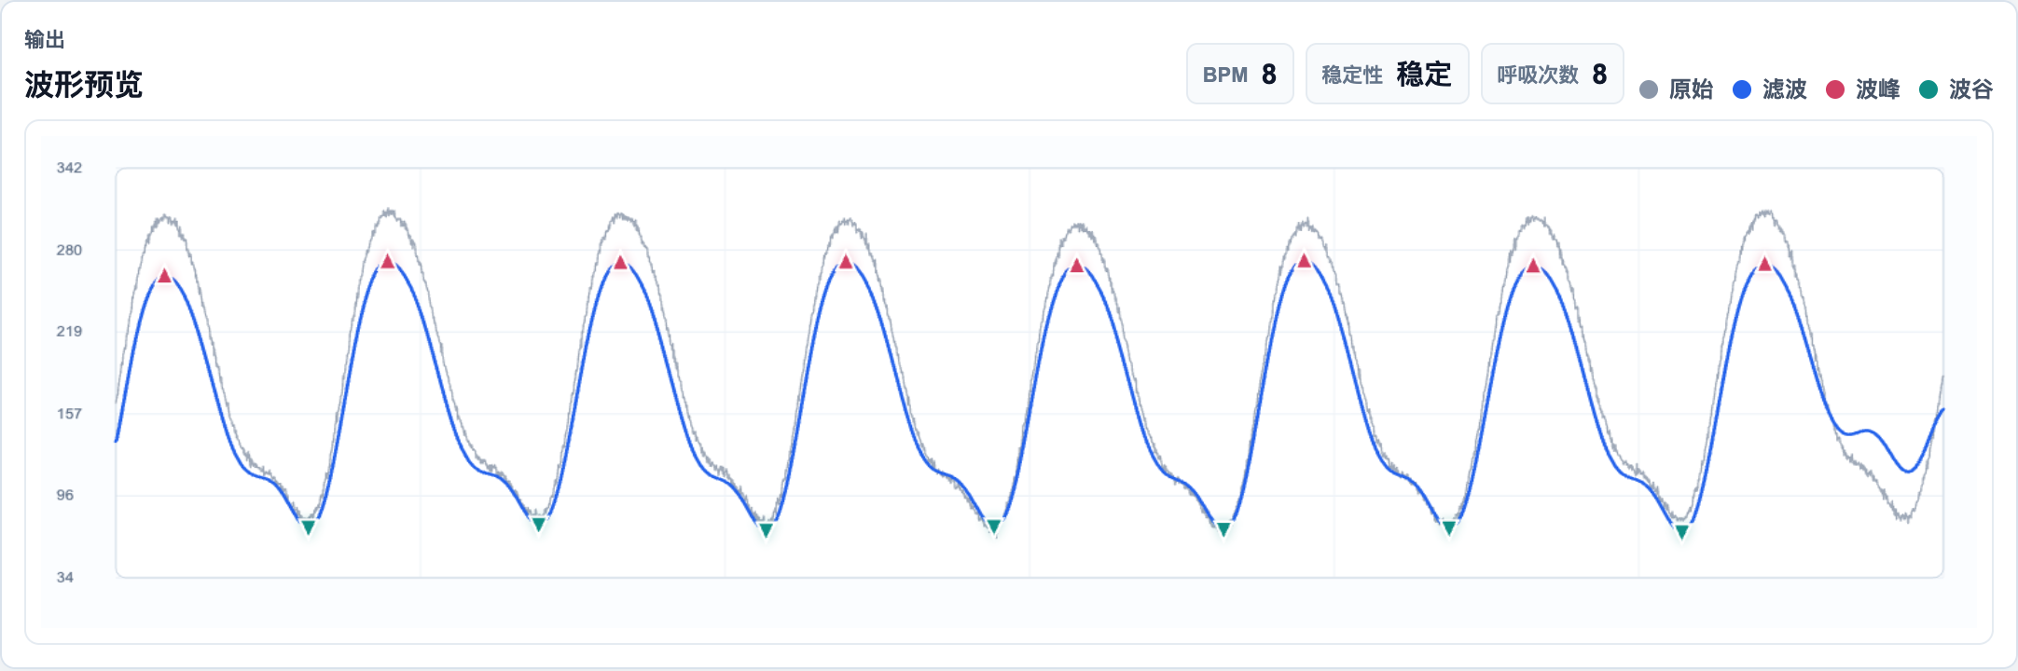
图 5 bradypnea · 输出 8.00 BPM · 8 个波峰 · CV 0.014 · 稳定
波形与滤波表现：周期较长、波形较宽，60 秒内返回 8 个波峰。滤波后仍可分辨缓慢起伏。
判读要点：8 BPM 接近带通下界 6 BPM，幅度会受低频截止影响；短记录内峰数较少，端部影响更突出。

浅呼吸
预设 20 BPM · 幅度 36 · 噪声 5 · 不规则度 0.05
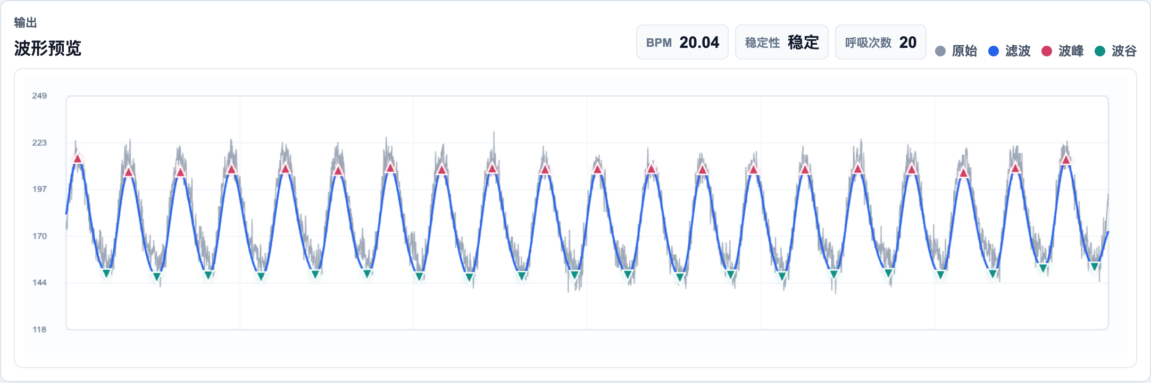
图 6 shallow · 输出 20.04 BPM · 20 个波峰 · CV 0.020 · 稳定
波形与滤波表现：预设幅度低于正常呼吸，原始噪声占比增加；滤波后仍保留较连续的小幅周期。
判读要点：纵轴自动缩放会使浅呼吸看起来与正常呼吸同样高，应结合预设幅度 36 和纵轴刻度阅读。

5 深呼吸与快速浅呼吸

深呼吸
预设 10 BPM · 幅度 170 · 噪声 2 · 不规则度 0.03
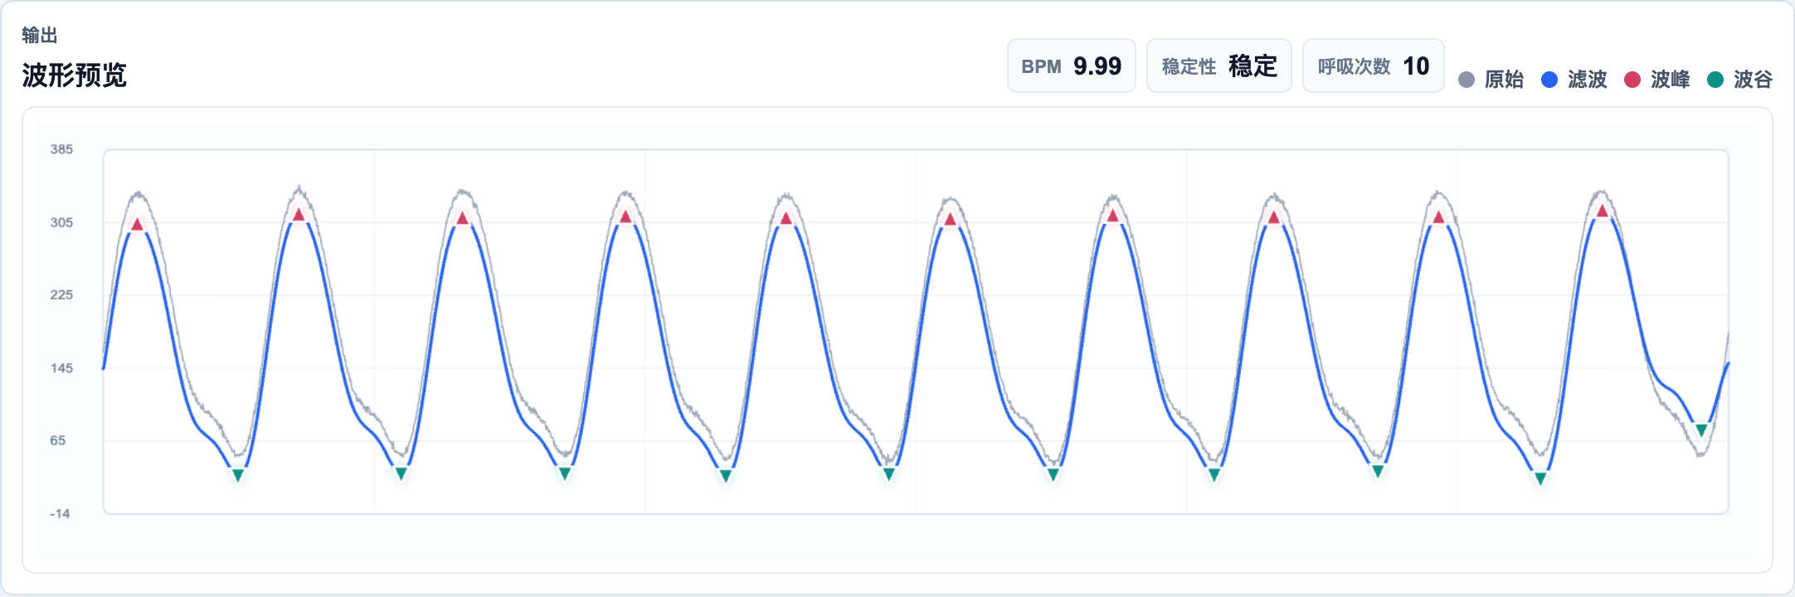
图 7 deep · 输出 9.99 BPM · 10 个波峰 · CV 0.009 · 稳定
波形与滤波表现：周期较长且幅度较大，滤波后主峰和主谷清晰；本次返回 10 个波峰。
判读要点：这是低频大幅的对照预设。“深呼吸”名称不表示疾病，预设幅度也不能换算为潮气量。

快速浅呼吸
预设 36 BPM · 幅度 32 · 噪声 5 · 不规则度 0.12
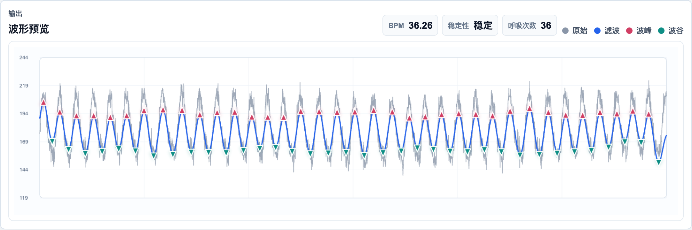
图 8 rapid_shallow · 输出 36.26 BPM · 36 个波峰 · CV 0.056 · 稳定
波形与滤波表现：周期密集且单周期幅度小，滤波后更平滑；返回 36 个波峰，输出 36.26 BPM。
判读要点：高频与弱幅同时出现，滤波衰减与峰阈值都会影响识别；此固定样本结果不能推及所有弱信号。

6 不规则呼吸与屏气

不规则呼吸
预设 17 BPM · 幅度 105 · 噪声 5 · 不规则度 0.32
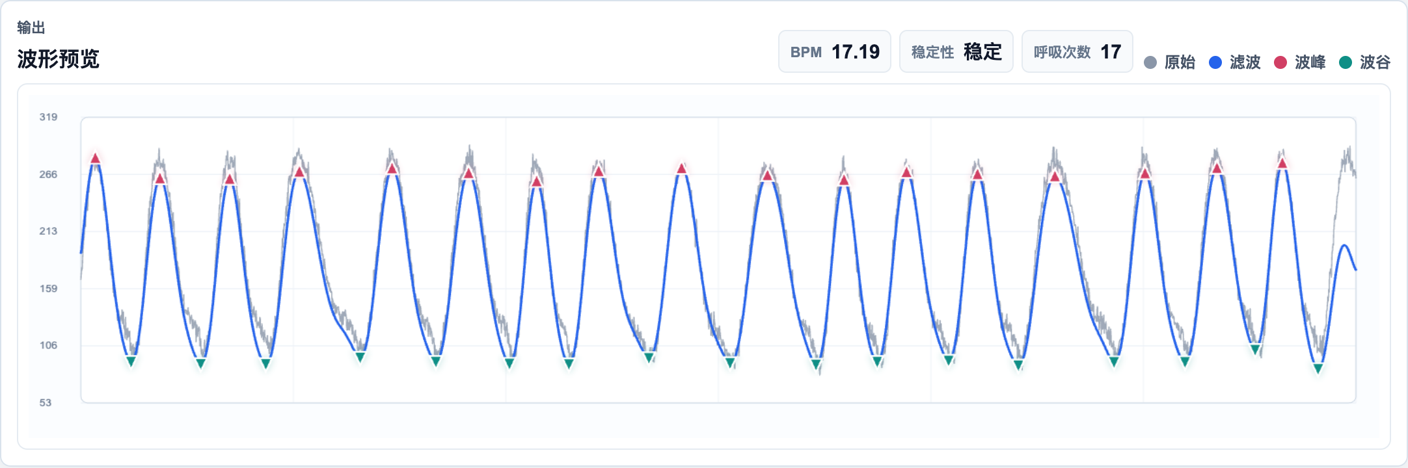
图 9 irregular · 输出 17.19 BPM · 17 个波峰 · CV 0.125 · 稳定
波形与滤波表现：峰间距随时间伸缩，蓝线保留节律变化；当前代码主要通过瞬时 BPM 调制产生“不规则”。
判读要点：输出 CV 0.125，仍被判为稳定；不要将模拟输入标签误当成已识别出的异常类别。

屏气与呼吸暂停
预设 16 BPM · 幅度 105 · 噪声 3 · 不规则度 0.08
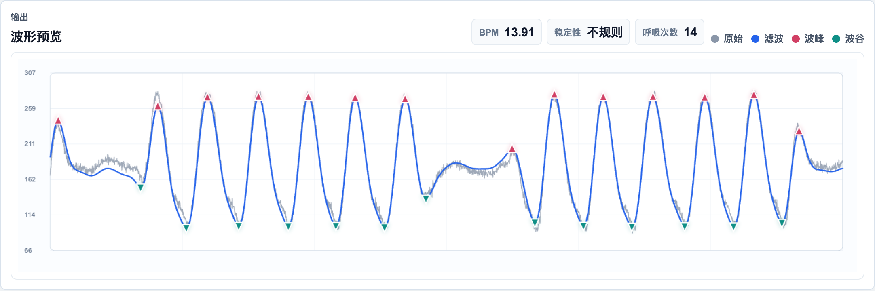
图 10 apnea · 输出 13.91 BPM · 14 个波峰 · CV 0.350 · 不规则
波形与滤波表现：每 28 秒设置一个 8 秒减弱窗口，约位于 0–8、28–36、56–60 秒可见部分。中部低幅平台明显，峰间隔被拉长。
判读要点：模拟器把平台内部幅度降至原幅度约 8%，并保留噪声和漂移，不是严格归零；过渡区仍可能有峰标记。

7 周期性减弱与基线漂移

周期性减弱
预设 14 BPM · 幅度 115 · 噪声 3 · 不规则度 0.1
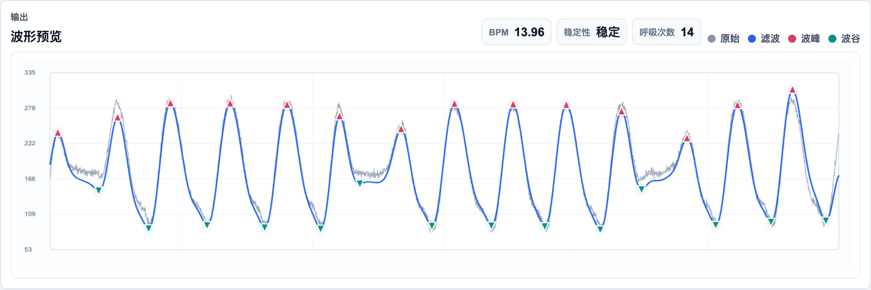
图 11 periodic_weakening · 输出 13.96 BPM · 14 个波峰 · CV 0.073 · 稳定
波形与滤波表现：每 22 秒出现约 5 秒的减弱窗口，图中可见重复的浅平台及恢复；返回 14 个波峰。
判读要点：当前实现沿用暂停缩放函数，不是渐强渐弱病理模式模型；低幅片段存在时仍可显示稳定。

基线漂移
预设 18 BPM · 幅度 92 · 噪声 4 · 不规则度 0.05
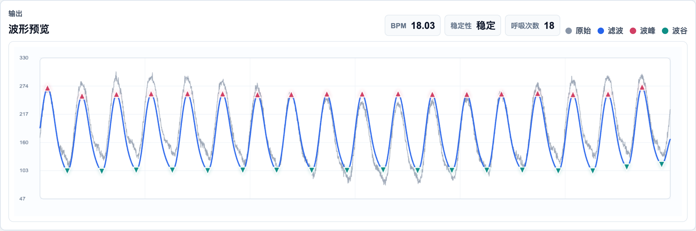
图 12 baseline_drift · 输出 18.03 BPM · 18 个波峰 · CV 0.020 · 稳定
波形与滤波表现：原始曲线整体缓慢上移、下移，蓝线的中心水平更稳定；主呼吸周期仍被保留。
判读要点：该预设漂移幅度为 28，漂移周期为 45 秒。基线恢复只加回常数中位数，不复原原始缓慢趋势。

8 噪声干扰与低幅噪声

噪声干扰
预设 18 BPM · 幅度 95 · 噪声 18 · 不规则度 0.1
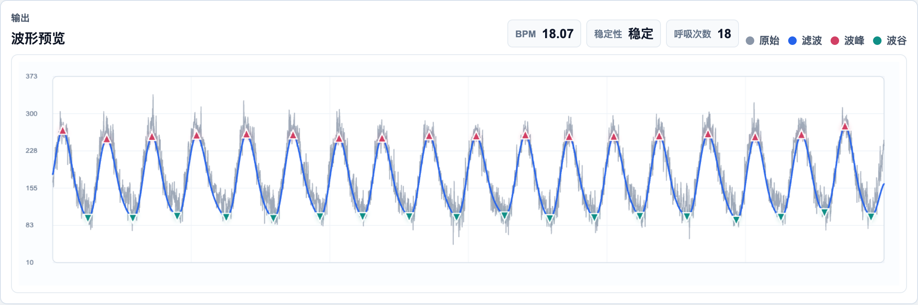
图 13 noisy · 输出 18.07 BPM · 18 个波峰 · CV 0.043 · 稳定
波形与滤波表现：原始波形周围的随机抖动明显增多，蓝线去除大量快速起伏，主周期更清晰。
判读要点：噪声参数 18 是模拟高斯噪声的标准差。滤波后平滑以及节律稳定，不等同于原始数据质量良好。

低幅噪声
预设 18 BPM · 幅度 28 · 噪声 12 · 不规则度 0.08
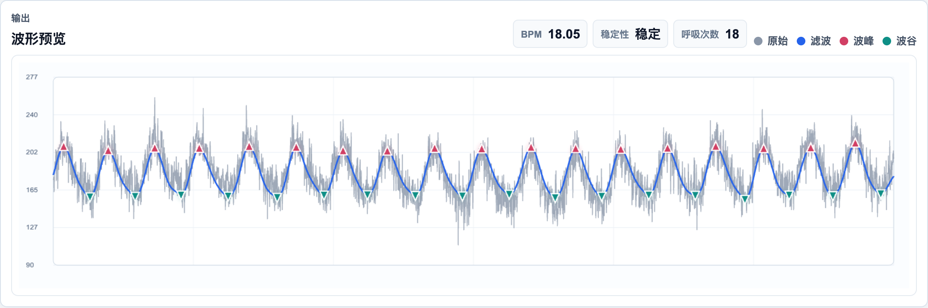
图 14 weak_noisy · 输出 18.05 BPM · 18 个波峰 · CV 0.036 · 稳定
波形与滤波表现：预设幅度 28、噪声 12，呼吸起伏更容易被抖动遮挡；本次滤波后仍形成可识别的周期。
判读要点：原始低幅与强噪声共同出现，属于识别边界观察场景。避免仅看平滑曲线而忽略灰色原始波形。

9 体动与咳嗽冲击伪影

体动伪影
预设 18 BPM · 幅度 105 · 噪声 7 · 不规则度 0.08
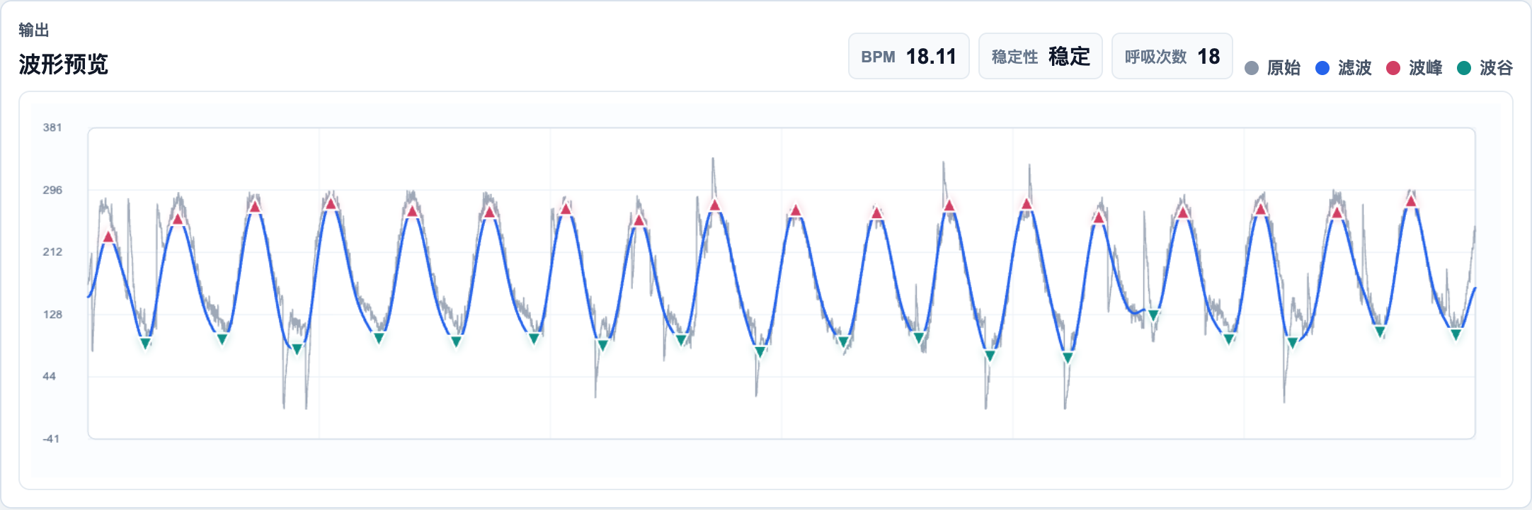
图 15 motion_artifact · 输出 18.11 BPM · 18 个波峰 · CV 0.048 · 稳定
波形与滤波表现：原始信号含突然的正负冲击与短时偏移；蓝线削弱尖峰，但仍保留局部形变。
判读要点：冲击触发概率为每个空闲采样点 0.012，强度参数 170；这不是每秒概率，也不是专门体动识别器。

咳嗽与冲击伪影
预设 20 BPM · 幅度 82 · 噪声 6 · 不规则度 0.1
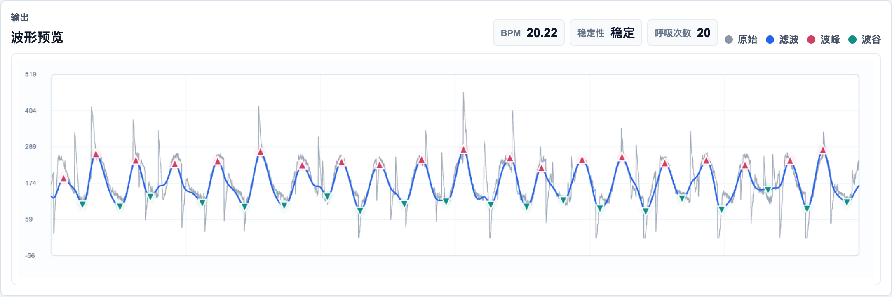
图 16 cough_artifact · 输出 20.22 BPM · 20 个波峰 · CV 0.098 · 稳定
波形与滤波表现：较密集的冲击造成明显尖峰和谷底突变；蓝线保留呼吸主趋势，部分峰谷附近仍被扰动。
判读要点：每个空闲采样点触发概率 0.025、强度参数 240；输出稳定仅指峰间节律，不表示已识别或剔除咳嗽事件。

10 项目界面与实时监测截图
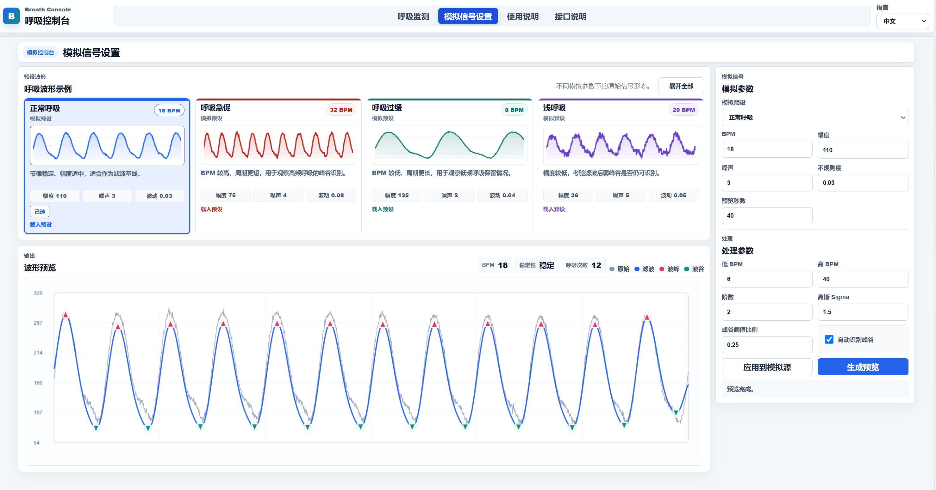
图 17 项目已有模拟信号设置界面。截图为正常呼吸示例，预览长度 40 秒，界面布局与当前版本有所不同。
设置页同时展示预设选择、模拟参数、滤波参数和原始／滤波波形。新增 14 张图来自当前版本同一预览流程；本页保留仓库原始截图，用于说明操作位置与页面组成。
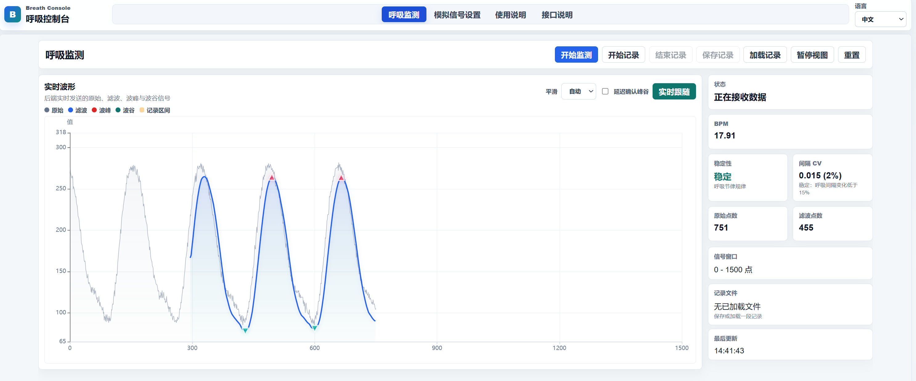
图 18 项目已有实时监测截图。蓝线在初始积累数据后出现，峰谷标记叠加其上；截图显示 17.91 BPM。
实时图的横轴为采样序号。在 50 Hz 下，300 个点约为 6 秒。原始点数与滤波点数不同可与启动积累、分批处理有关；不能仅凭数量差认定数据丢失。实时波峰相对原始波形的滞后应与离线预览分别理解。

11 记录片段与离线滤波截图
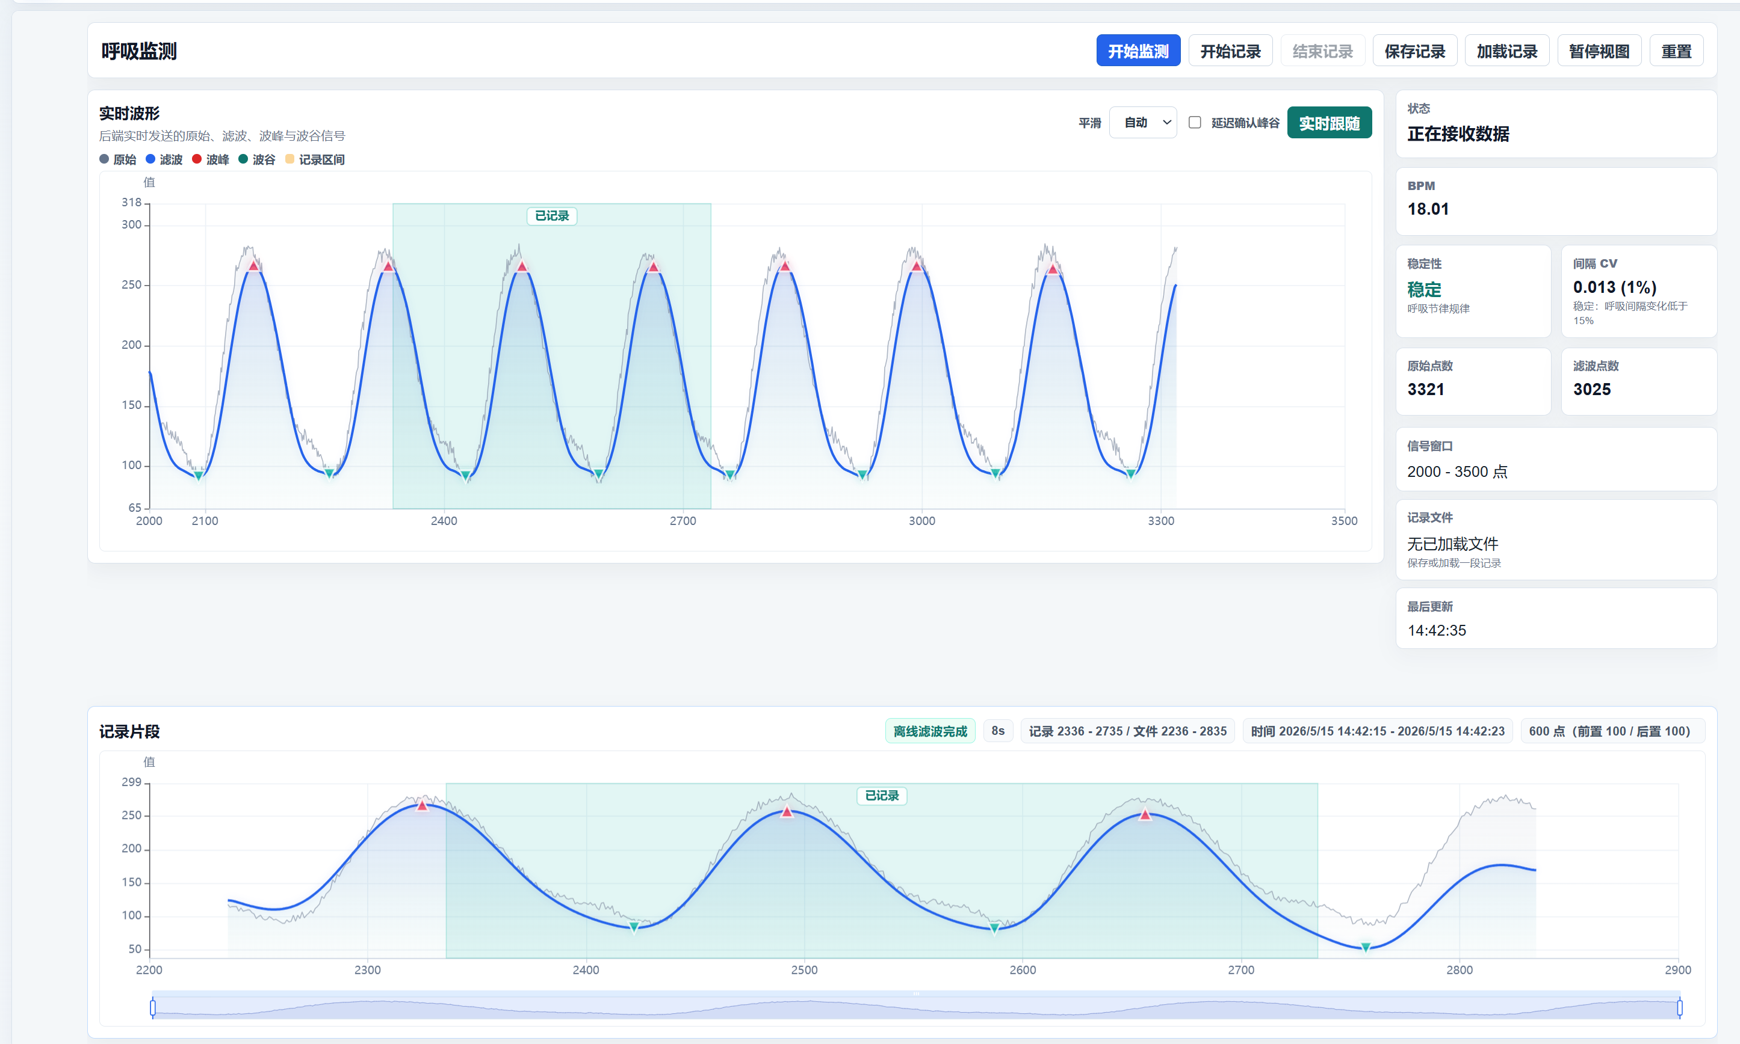
图 19 项目已有记录复盘界面。上方为实时波形及记录区间，下方为结束记录后返回的离线滤波片段。

记录区间与上下文
原图标注记录区间为序号 2336–2735，文件范围为 2236–2835，共 600 点，包含前置 100 点与后置 100 点。50 Hz 下，选中的记录段为 8 秒，另有前后各 2 秒辅助数据。
下方蓝线由离线滤波重新计算，不能当作上方实时曲线的简单截取。辅助数据提供边界上下文，但图中片段末端仍可见蓝线与原始曲线幅度不同，说明记录边缘需要单独检查。

复盘时优先看什么
先核对阴影区间与原始数据，再看滤波曲线是否保留主要周期，以及波峰波谷是否合理交替。对于暂停、强冲击和短记录，应查看局部变化及前后上下文，避免用单个平均 BPM 覆盖整个片段的差异。

12 复现方法与来源

复现本次新增截图
1. 启用项目模拟模式并打开控制台的模拟信号设置页。展开全部预设，选择要查看的场景。
2. 打开高级参数，将预览秒数设为 60；低 BPM 为 6，高 BPM 为 40，阶数为 2，高斯 Sigma 为 1.5，峰谷阈值比例为 0.25，开启自动识别峰谷。
3. 保持所选预设的 BPM、幅度、噪声、不规则度不变，点击生成预览。该流程使用 50 Hz、固定种子 42，并返回原始、滤波、波峰、波谷及指标。
4. 截取波形预览区域。切换其他预设后再次生成预览；同时核对场景名、参数及输出指标，避免把上一场景的图误配给下一场景。

实现与图像来源
模拟预设与固定种子：src/ct_breath/mock_sensor/breath_simulator.py，SCENARIO_PRESETS、BreathWaveform、generate_preview。
滤波策略与启动门槛：src/ct_breath/breath_process/filter_strategies.py；滑动窗口处理：同目录 signal_processor.py。
峰谷及指标：src/ct_breath/breath_process/peak_valley_detector.py；原始信号质量分析另见同目录 signal_quality.py。
参数定义与接口：src/ct_breath/http/schemas.py、http_service.py；离线调用链见 src/ct_breath/breath_process/breath_process_manager.py。
截图界面及默认值：frontend-lab/index.html、app.js。已有图像来自 screenshots/ 下的 abnormal respiratory signals.png、cough-artifact.png、mock-signal-setting.png、breath-monitor.png、breath-record.png。

结果使用范围
本说明对应 2026年10月15日工作区，基于提交 2863205 及当前本地文件。图 3–16 是当前程序生成的模拟预览，其他图为仓库已有界面截图。新增结果是一组固定条件的功能展示，不代表多随机种子、真实传感器或人工标注样本上的准确性评估。
截图中的“稳定性”来自峰间隔 CV。原始信号质量分析还会单独产生 low_amplitude、artifact、noisy、gap 等事件；两套字段含义不同，不能用预览页的“稳定”替代原始信号质量判定。

